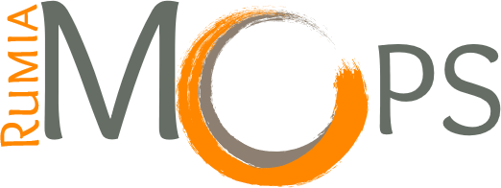
Miejski Ośrodek Pomocy Społecznej
ul. Ślusarska 2, 84-230 Rumia
Tel. 58 671 05 56, fax. 58 671 08 36

NIP 958 097 71 98
REGON 19 058 16 18

Dział Administracyjny
ul. Sabata 3, 84-230 Rumia
tel. 58 671 05 56 wew. 810, 811
fax. 58 671 08 36

DA.221.1.2022 Rumia, dnia 19.05.2022 r.

INFORMACJA O UDZIELONYM ZAMÓWIENIU

Miejski Ośrodek Pomocy Społecznej w Rumi informuje, iż w wyniku przeprowadzonego zgodnie z art. 359 pkt 2 w zw. z art. 275 pkt 1 ustawy z dnia 11.09.2019 r. Prawo zamówień publicznych (Dz. U. z 2021 r. poz. 1129 z póżn.zm. ) postępowania o udzielenie zamówienia publicznego na ,,ŚWIADCZENIE USŁUG ASYSTENCJI OSOBISTEJ DLA OSÓB NIEPEŁNOSPRAWNYCH - MIESZKAŃCÓW GMINY MIEJSKIEJ RUMIA (UCZESTNIKÓW PROGRAMU), ŚWIADCZONA NA ZASADACH ZGODNYCH Z PROGRAMEM MINISTERSTWA RODZINY I POLITYKI SPOŁECZNEJ „ASYSTENT OSOBISTY OSOBY NIEPEŁNOSPRAWNEJ” – EDYCJA 2022 FINANSOWANEGO ZE ŚRODKÓW POCHODZĄCYCH Z FUNDUSZU SOLIDARNOŚCIOWEGO” o wartości mniejszej niż progi unijne - wartość zamówienia wyrażona w złotych jest mniejsza niż równowartość kwoty 750 000 euro, nie mniejsza jednak niż równowartość kwoty 130 000 złotych, zawarł w dniu 16.05.2022 r. umowę DA.231.1.10.2022 z Wykonawcą:
Kaszubska Spółdzielnia Socjalna „Przystań”
ul. Kwiatowa 36
84-122 Żelistrzewo

Sprawę prowadzi:
Kierownik Działu
Administracyjnego
Ewelina Gajewska

Dyrektor
Miejskiego Ośrodka Pomocy
Społecznej w Rumi
/-/ Gabriela Konarzewska

